Совершенно новый инструмент для наслаждения музыкой, отражающий все мельчайшие детали.
Наушники-вкладыши с драйвером на основе углеродного волокна

14.2мм динамический драйвер | Полиуретановый подвес + диафрагма из карбона | Улучшенное звучание низких частот
4-жильный кабель из посеребренной монокристаллической меди | Разъемы MMCX | 3.5/4.4мм штекеры в комплекте
Открытое оформление | 6 противоскользящих кольцевых насадок | Точно настроенная частотная характеристика | Фрезерованный корпус из алюминиевого сплава

Ощутите текстуру музыки
Большой 14.2-миллиметровый динамический драйвер

Сочный вокал, увлекающий вас за собой
Полиуретановый подвес + диафрагма на основе карбона

Максимальная чистота для бесподобного звука
Четырехжильный кабель: 392 проводника из монокристаллической меди с серебряным покрытием

Больше возможностей
Съемный кабель с коннекторами MMCX

Глубокий и текстурный бас
Специальные звуководы для усиления низких частот

Всего 3.4г на наушник
Фрезерованные корпуса из алюминиевого сплава

Широкая совместимость
Штекеры 3.5/4.4мм в комплекте

Улучшенная посадка
Специальные нескользящие силиконовые накладки

1.
Динамический драйвер новой конструкции с диафрагмой из карбона
FF5 - это наушники, которые отказываются от традиций своего форм-фактора и оснащены специально разработанным большим динамическим драйвером диаметром 14,2 мм, который имеет полиуретановый подвес и диафрагму из карбона, что обеспечивает высокую жесткость, сохраняя низкий вес. Это позволяет получить звук с быстрыми переходными процессами и отличным разрешением высоких частот благодаря тому, что конструкция драйвера минимизирует нелинейные искажения за счет уменьшения нежелательных перемещений драйвера.

Большой динамический излучатель диаметром 14,2 мм позволяет FF5 воспроизводить низкие частоты, не сравнимые с более мелкими излучателями ни по количеству, ни по качеству. По сравнению с FF3, в которых акцент сделан на низких и средних частотах, FF5 отличаются более быстрым звучанием с лучшим разделением. Благодаря диафрагме из карбона разрешение средних и высоких частот также значительно улучшено, что позволяет добиться более детального и выразительного вокала.
Это особенно заметно в женском вокале - при прослушивании музыки с сильным вокальным акцентом вы сможете услышать каждую деталь.

2.
Прекрасны, как распустившийся цветок
Диффузная открытая конструкция
Подобно распустившемуся цветку с его многослойными лепестками, тщательно настроенные наушники могут раскрыть множество слоев в музыке.
Вдохновленные лепестками цветка, наушники FF5 имеют одновременно красивый и функциональный дизайн. Команда разработчиков FiiO стремилась уменьшить нежелательные отражения и вибрации внутри корпуса FF5, что привело к созданию диффузной открытой конструкции с акустическим демпфирующим устройством, которое позволяет части давления воздуха внутри наушников рассеиваться наружу, что приводит к уменьшению нежелательных внутренних отражений и стоячих волн, а значит, к более чистому звучанию и улучшению отклика на низкие частоты.
3.
Поразительно большой
Динамический драйвер диаметром 14,2 мм
В FF5 установлен удивительно большой динамический драйвер диаметром 14,2 мм с диафрагмой из карбона, выбранный после долгих размышлений и экспериментов. Если размер излучателя будет меньше 14,2 мм, это негативно скажется на воспроизведении низких частот. Однако если сделать излучатель еще больше, это негативно повлияет на комфорт. Таким образом, мы выбрали драйвер диаметром 14,2 мм, чтобы обеспечить баланс между комфортом и потрясающим звучанием!

4.
Максимальная чистота для бесподобного звука
Четырехжильный кабель: 392 проводника из монокристаллической меди с серебряным покрытием
В стандартную комплектацию FF5 входит посеребренный кабель из монокристаллической меди. В малую жилу заплетается 14 проводников, а в большую - 7 малых жил, в результате чего образуется 4 большие жилы из 392 проводников. Большее количество проводников значительно увеличивает площадь поперечного сечения проводов в кабеле, что повышает скорость передачи и стабильность. Оплетка Litz уменьшает скин-эффект, что также способствует увеличению скорости передачи сигнала за счет повышения проводимости. Благодаря перечисленным выше факторам, а также превосходным материалам, по сравнению с обычными кабелями, кабель FF5 обладает значительно улучшенной передачей высоких частот, что позволяет получить высокодетализированное и в то же время богатое нюансами звучание.
5.
Полная свобода
Съемный кабель, сменные штекеры
Мы обнаружили, что очень мало наушников-вкладышей обладают съемными кабелями, что значительно снижает удобство их использования, если с кабелем что-то случится. FF5 оснащены съемным кабелем MMCX, что позволяет легко заменять сломанные кабели или экспериментировать с кабелями из различных материалов.

Кроме того, кабель FF5 оснащен сменными аудиоштекерами, позволяющими свободно менять входящие в комплект штекеры 3,5 мм/4,4 мм по своему усмотрению, чтобы обеспечить соответствие источнику сигнала!
*Сменный аудиоштекер официально запатентован компанией FABRILOUS

6.
Специальные звуководы для усиления баса
Каждый новый продукт - это возможность для новых инноваций! С каждым новым поколением наушников проводится множество экспериментов для того, чтобы убедиться, что их характеристики действительно как минимум на шаг превосходят предыдущее поколение. По сравнению с обычными внутриканальными наушниками, при разработке наушников-вкладышей приходится уделять больше внимания для обеспечения отличного звука.
После долгих экспериментов FiiO разработала в FF5 звуководы с акустическим сопротивлением, которые помогают усилить и расширить низкочастотный отклик. Когда мембрана динамика вибрирует, возникающее при этом давление воздуха направляется на эти звуководы акустического сопротивления, уменьшая резонанс в области низких частот, что позволяет услышать более протяженные и хорошо проработанные басы.

7.
Специально настроенная частотная характеристика
"Частотный диапазон женского вокала составляет от 160 Гц до 1,2 кГц. FF5 разрабатывались как наушники, ориентированные не столько на тяжелый бас, сколько на женский вокал. Поэтому большое внимание было уделено передаче частотного диапазона и высоты тона женского голоса. Мы специально контролировали резонанс на частоте 127 Гц, чтобы вокал не казался грязным и гулким, и одновременно увеличивали частотный диапазон от 2 кГц до 4 кГц, чтобы сделать женский голос более чистым, прозрачным и заметным. Благодаря небольшому весу углеродного волокна FF5 обладает превосходной передачей высоких частот, позволяя обертонам вокала, гитар, тарелок, скрипок и других инструментов четко проступать в более детальном и многослойном звучании".
--Джозеф
Главный инженер Научно-исследовательского центра FiiO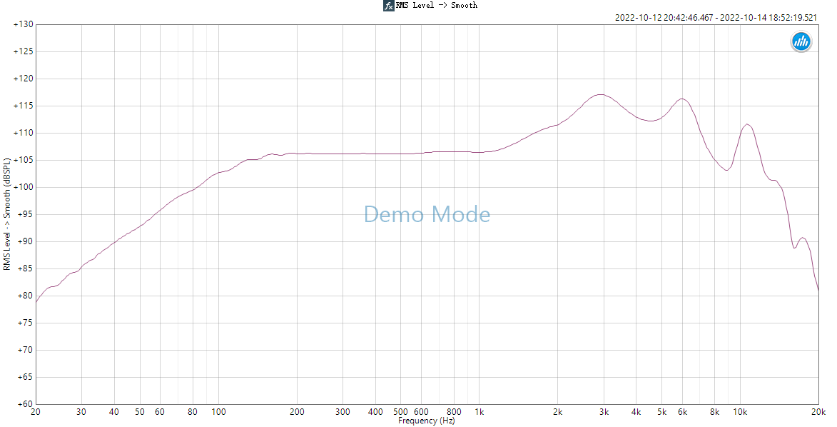

8.
Меньший вес и лучшие материалы
Фрезерованный корпус из алюминиевого сплава
FF5 изготовлены из алюминиевого сплава, обычно используемого в наушниках высокого класса, что позволяет снизить их вес при сохранении высокой прочности. Масса одного наушника составляет всего 3,4 г, что позволяет FF5 не ощущаться в ухе, а вам полностью погрузиться в музыку высокой четкости.
9.
Внимание к деталям
Противоскользящие кольцевые насадки
Компания FiiO всегда ориентировалась на пожелания пользователей. Некоторые пользователи предпочитают использовать противоскользящие силиконовые кольца при использовании наушников. Благодаря их отзывам в комплект поставки FF5 входят не только три вида поролоновых амбушюр, но и формованные противоскользящие силиконовые кольца в размерах M/L. Они обеспечивают лучшее уплотнение для более глубокого звучания низких частот при сохранении высокого разрешения в других частях частотного спектра.

Характеристики
Тип: вкладыши
Драйвер: Динамический
Диапазон частот: 20Гц-20кГц
Импеданс: 45Ω@1кГц
Чувствительность: 106дБ/мВт@1кГц
Кабель: 4 жилы, 392 проводника из монокристаллической меди с серебряным покрытием
Длина кабеля: 1.2 метра
Вес наушника: 3.4г (без кабеля)
Коннекторы наушников: MMCX
Штекеры: 3.5мм небалансный/4.4мм балансный

Комплект поставки
3.5мм съемный штекер*1
4.4мм съемный штекер *1
Поролоновые насадки с усилением высоких частот*6 пар (открытый центр)
Поролоновые насадки со сбалансированным звучанием*6 пар (тонкие)
Поролоновые насадки с усилением баса*6 пар (плотные)
Противоскользящие силиконовые накладки M*3 пары (черные)
Противоскользящие силиконовые накладки L*3 пары (прозрачные)
Инструмент для разъединения MMCX *1
Кейс для переноски HB1*1
Руководство*1

